Charles抓包工具使用教程

1基本用法

1.1安装Charles

1.2用数据线连接手机和mac

1.3手机wifi设置如下

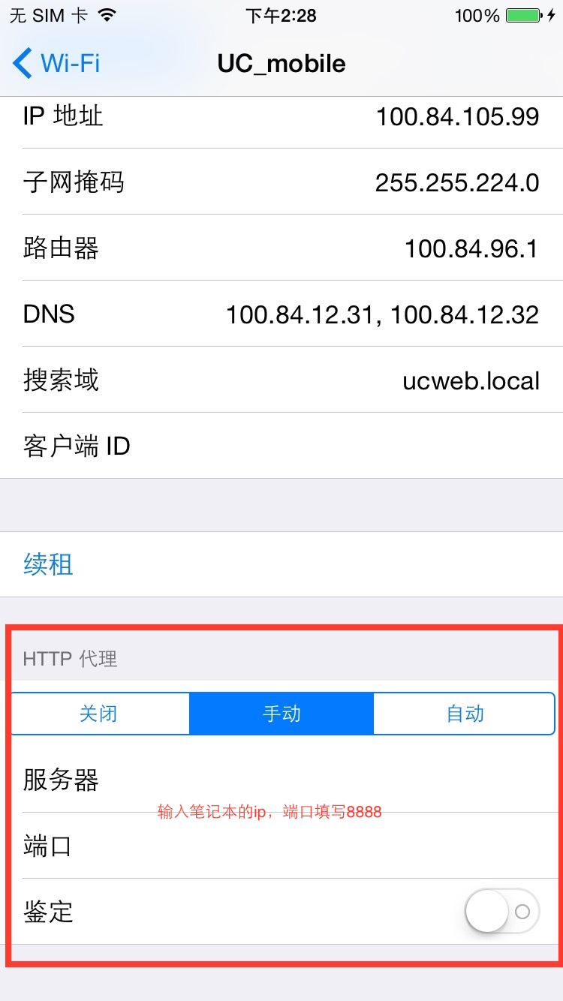

1.4打开Charles，即可进行抓包分析，如下图

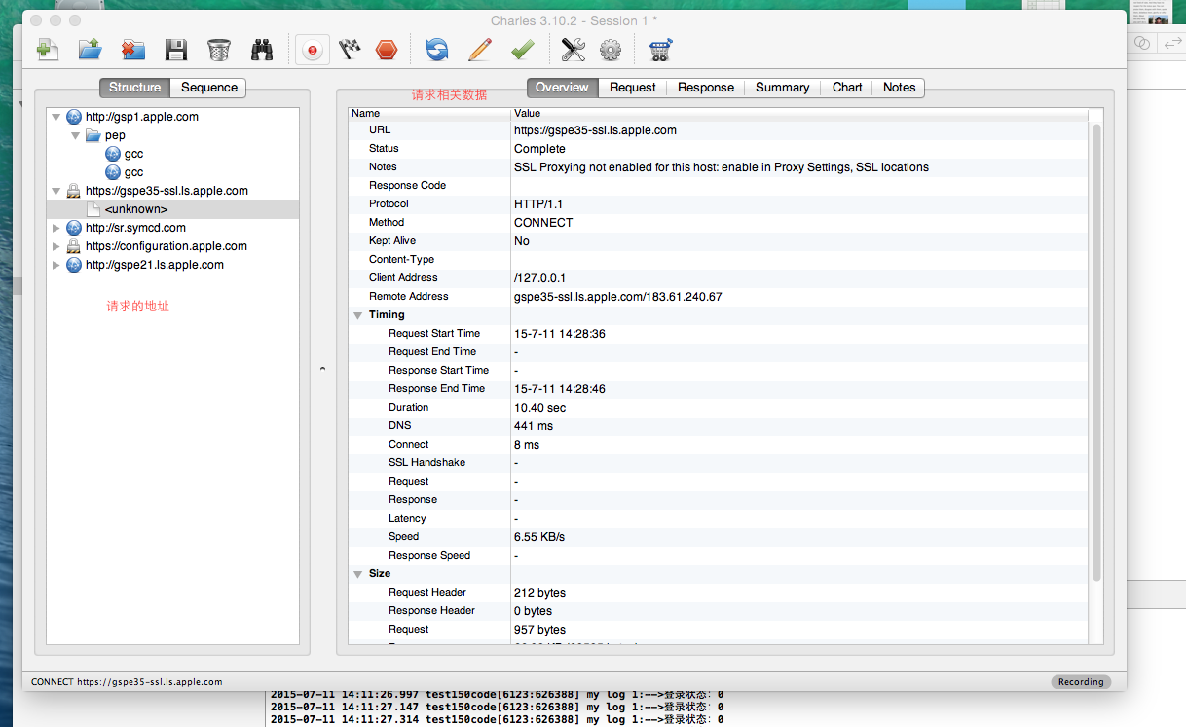

2.分析https请求

如果请求是https请求，抓包会是乱码，需要进行额外配置才能查看具体数据

2.1手机配置好http代理后，用手机浏览器打开<http://charlesproxy.com/getssl>，安装证书

2.2打开Charles – proxy – SSL Proxy Settings – 添加需要解析的https地址和端口号（https一般是443），如下图

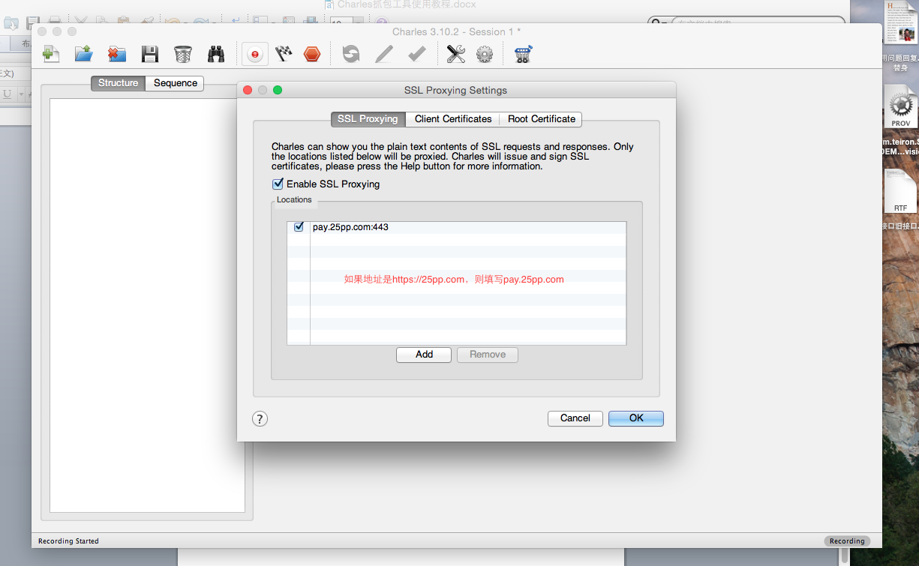

2.3设置好后https请求的相关数据将得到解密，不会再是乱码，如下图

